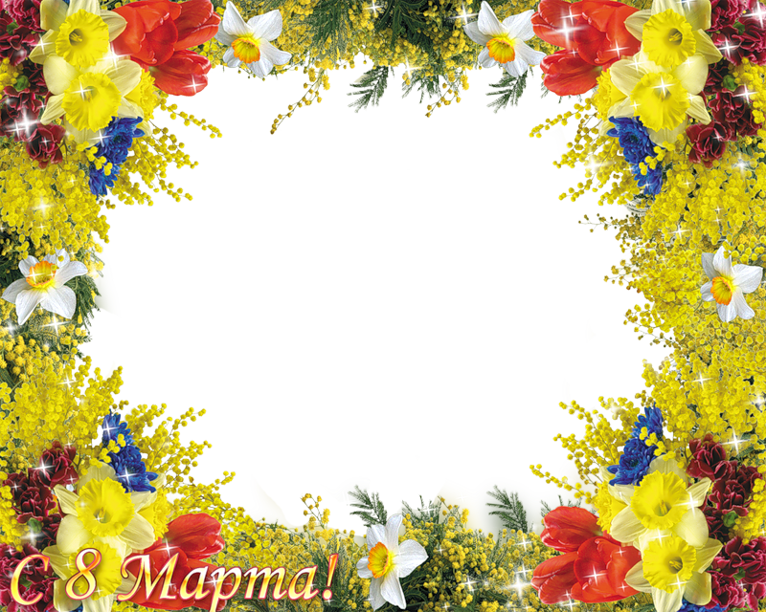

Милые женщины!
С весенним солнышком приходит наш любимый праздник –
Международный женский день 8 Марта!
Президиум Региональной организации Профсоюза в Республике Марий Эл
поздравляет Вас с этим праздником!
Природа щедро наделила нас, женщин, мудростью и терпением,
жизненной стойкостью и оптимизмом, красотой и гармонией.
Спасибо Вам за результативный труд, великое терпение, за успехи детей и радость открытий,
умение поддержать советом и улыбкой тех, кто рядом! Пусть внимание и цветы в этот день станут
наградой за заботу, сердечность и понимание, которые Вы щедро дарите своим любимым,
близким, друзьям и коллегам!
Пусть в Ваших сердцах живет добро, мужчины радуют, а в доме и нашей великой России царят мир,
благополучие, согласие, любовь и надежда!

Председатель Л.В. Пуртова

